Tisková zpráva:
Vydražte Jágrovu hokejku nebo kombinézu Sáblíkové a podpořte mladé sportovce

Chcete pomoct sportovat dětem, kterým v tom brání handicap nebo nedostatek financí? Pak vydražte některé ze sportovních artefaktů na www.sportovniaukce.cz, udělejte radost sobě nebo někomu blízkému a hlavně mladým sportovcům. Až do 15. prosince 2016 můžete získat například hokejky Jaromíra Jágra nebo Tomáše Hertla, kombinézu trojnásobné olympijské vítězky Martiny Sáblíkové, cyklistické tretry dvojnásobného olympijského medailisty Jaroslava Kulhavého nebo raketu tenisového srdcaře Radka Štěpánka. Výběr je daleko širší – všechny artefakty si můžete prohlédnout osobně na výstavě v prvním patře pražského obchodního centra Quadrio denně od 9 do 21 hodin.
Pro fotbalové fanoušky je připraven dres fotbalisty Patrika Bergra ze stříbrného mistrovství Evropy v roce 1996. Olympijský vítěz v moderním pětiboji David Svoboda věnoval několik triček z letošních her v Riu. Nechybí ani podepsaný obraz od sprinterské superstar Usaina Bolta.
„Jako patron České olympijské nadace se poměrně často setkávám s dětmi, které podporujeme a znám jejich příběhy. Proto vím, že vybrané peníze jdou na správné účely. Já sám jsem do aukce věnoval například tričko z olympijské vesnice v Rio de Janeiro“, říká David Svoboda, moderní pětibojař s olympijským zlatem. „Každý, kdo si zde něco vydraží, udělá radost nejen sobě, ale hlavně pomůže dětem, a to jsme na začátku potřebovali všichni“, dodává Svoboda.
Vybrané peníze pomohou dětem, které podporují Česká olympijská nadace a Nadace Jedličkova ústavu.
„Česká olympijská nadace ulehčuje cestu ke sportu dětem, kterým na ní brání nedostatek peněz. Pokud například rodina pobírá sociální dávky, může zažádat o peníze na sportovní vybavení nebo soustředění,“ vysvětluje Martina Voříšková, manažerka České olympijské nadace. „Peníze z dražby věnujeme dětem z dětských domovů Tachov a DOMINO Plzeň na sportovní aktivity jejich dětí.”
Nadace Jedličkova ústavu se dlouhodobě zaměřuje na více oblastí podpory dětí a mladých lidí s handicapem. Finanční prostředky věnuje například pro sportovní klub handicapovaných, z jehož řad se rekrutují nejen rekreační sportovci, ale i paralympionici.
„Aktuálně se věnujeme podpoře bezbariérové dopravy pro klienty Jedličkova ústavu a škol. Snažíme se o to, aby pro ně veškeré aktivity od vzdělávání, práce, přes kulturu až po volný čas byly dostupnější,“ řekl Jan Mazoch za Nadaci Jedličkova ústavu.

Kdo se rozhodne dražit sportovní předměty, ať už se záměrem získat zajímavé věci do sbírky či přispět na dobrou věc a pomoci tak druhým, má možnost v době od 10.11. do 15.12.2016 na www.sportovniaukce.cz. Každý artefakt k vydražení je na stránkách aukce nafocený a na popisku má i svou legendu. Po přihlášení lze začít přihazovat a hlavně si hlídat konec aukce!

Beseda se sportovci k příležitosti představení výstavy dražebních předmětů
Dne 16. listopadu 2016 od 16:00 hodin, OC Quadrio (Spálená 21, Praha 1) za účasti sportovců Kláry Spilkové a Daniela Havla proběhne slavnostní beseda k projektu.

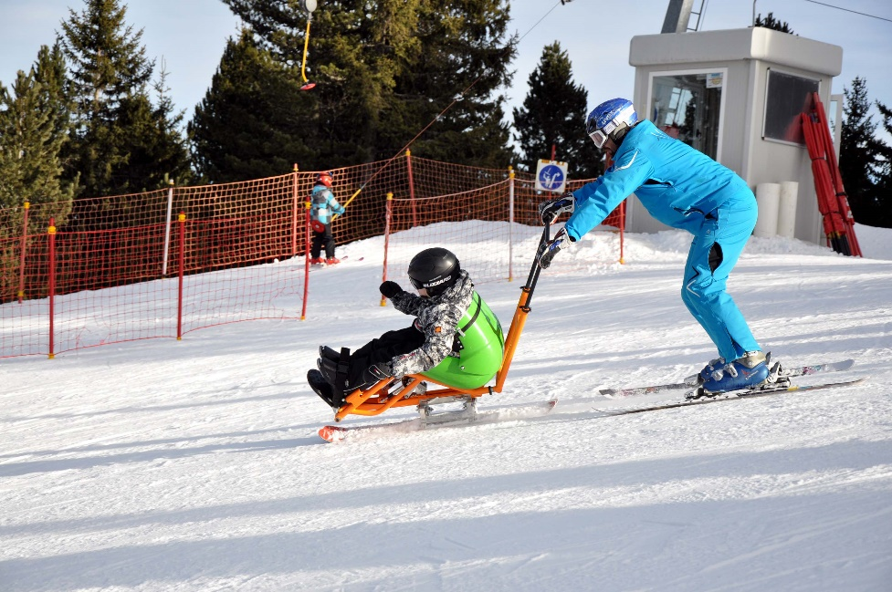
Česká olympijská nadace
Česká olympijská nadace pomáhá sportovat dětem, které jsou ze sociálně znevýhodněného prostředí, jako jsou rodiny pobírající státní podporu, dětské domovy, pěstounské rodiny nebo děti žijící pouze s jedním rodičem. Nezáleží na talentu dítěte, ale na chuti sportovat. Cílem nadace je umožnit sportování všem dětem ve věku od 6 do 18 let, kterým ve sportování brání nedostatek peněz. Další formou nadační podpory dětem je plnění jejich sportovních snů a přání. Co může být větší motivací než osobní setkání a zatrénování si se sportovním vzorem?!

Nadace Jedličkova ústavu
Nadace Jedličkova ústavu byla založena 22. října 1990 jako jedna z prvních nadací po listopadu 1989. Základním posláním Nadace Jedličkova ústavu je shromažďování finančních prostředků a jiných hodnot za účelem zlepšení komplexní rehabilitační péče o děti a mladé lidi s tělesným handicapem ve všech jejích aspektech – výchovně vzdělávacích, rehabilitačních a odborně terapeutických a dále všestranná pomoc v integraci mladých lidí s handicapem do společnosti s cílem zamezit sociální a společenské izolaci. Pomoc je směřována ke klientům a absolventům Jedličkova ústavu a škol a také k neziskovým organizacím v celé České republice, které mají podobné poslání jako Nadace. Jedním
z probíhajících projektů Nadace Jedličkova ústavu je projekt bezbariérové dopravy. Jejím smyslem je umožnit lidem s handicapem dostávat se pravidelně a včas za vzděláním, kulturou i sportovními aktivitami.

